Отчет о проделанной работе МБУ ДК «Восток»
за период с 13 октября по 19 октября 2025 года

17.10. в Доме культуры состоялся бесплатный показ фильма "Батя-2. Дед" в честь Дня отца! Фильм подарил зрителям множество положительных эмоций, смеха и, конечно же, напомнил о важности отцовской любви и поддержки.
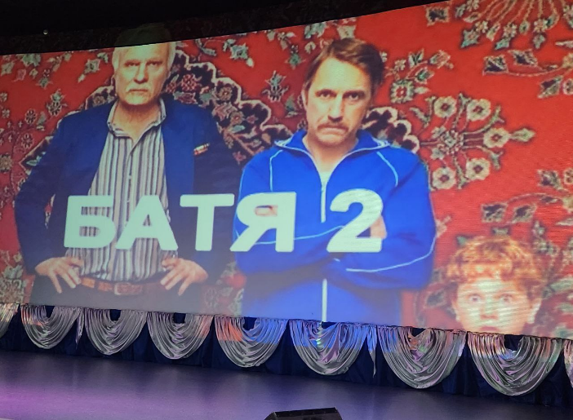 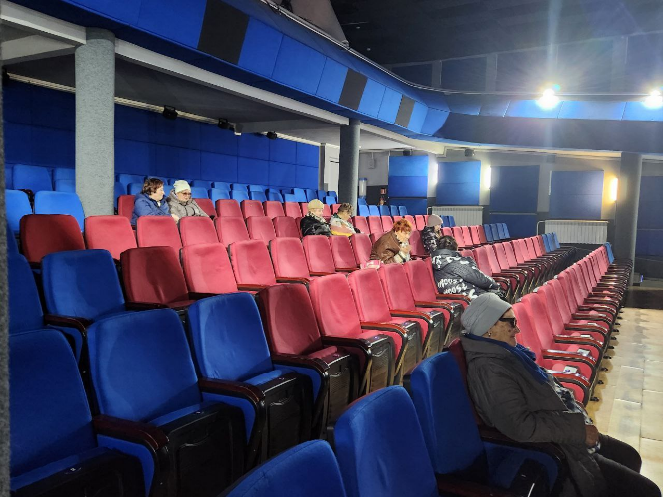

Дом культуры имени В. Сибирцева
14.10. в фойе Дома культуры имени В. Сибирцева оформлена выставка детских работ «Осенняя пора». Работы выполнены гуашью в технике наслоение. Каждая работа передаёт неповторимую красоту осени.
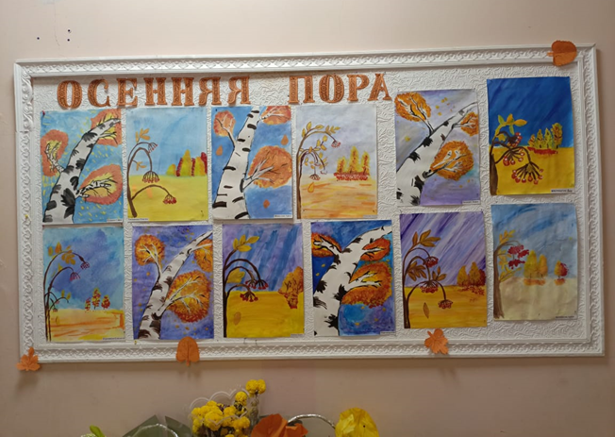

15.10. в Доме культуры имени В. Сибирцева прошел мастер – класс для детей микрорайона «Папе с любовью». В канун Дня отца, участники мероприятия своими руками сделали поздравительные открытки, красивые подарки своим папам.
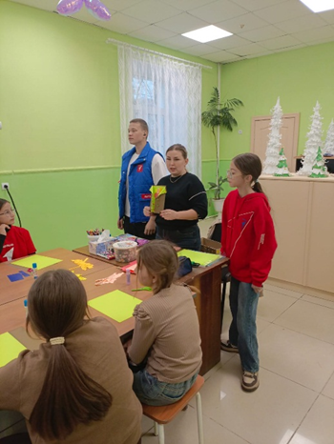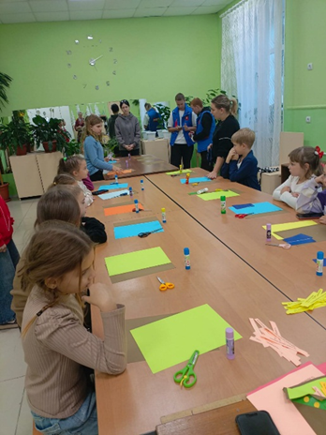

16.10. в Доме культуры имени В.Сибирцева прошла познавательная программа «Глазами сердца». Она была посвящена Международному дню белой трости, людям с ограниченными возможностями по зрению.
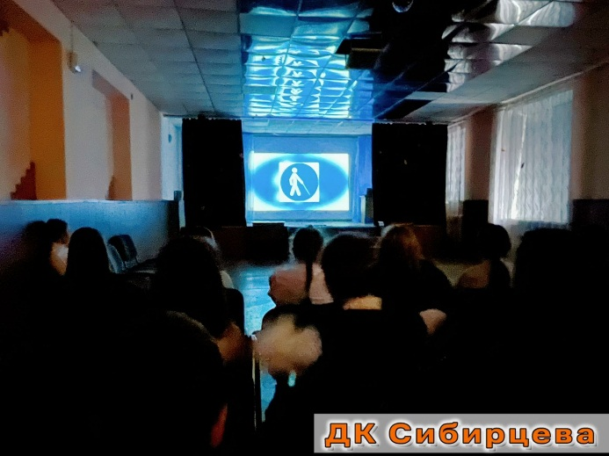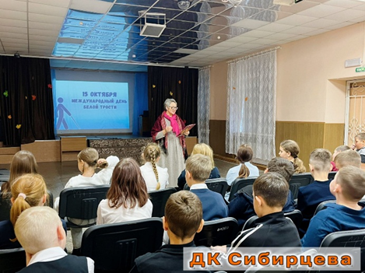
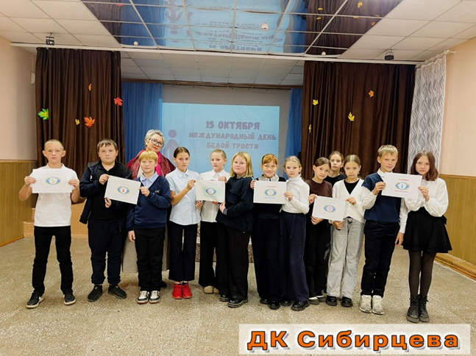

Лазовский клуб

15.10. в Лазовском клубе прошла познавательная беседа для учащихся 6-х классов МБОУ «СОШ№5» с. Лазо «Мир на кончиках пальцев». Мероприятие приурочено к Дню белой трости. Участники мероприятия узнали о непростой жизни незрячих людей.
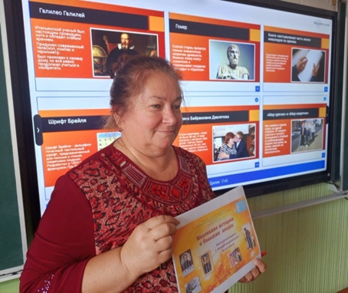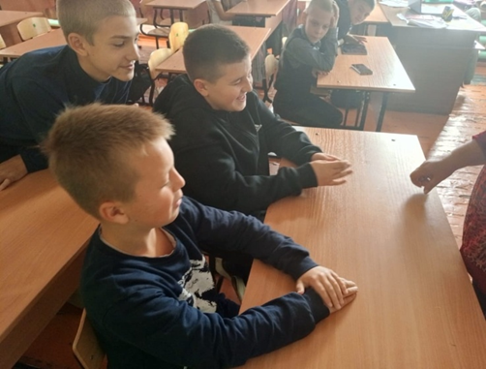

17.10. сотрудниками Лазовского клуба проведен мастер-класс для детей «Вместо тысячи слов». Мероприятие приурочено к Дню отца. Участники мероприятия изготовили из цветной бумаги открытку для папы в технике аппликация .

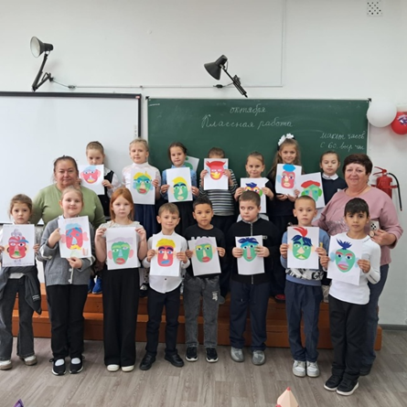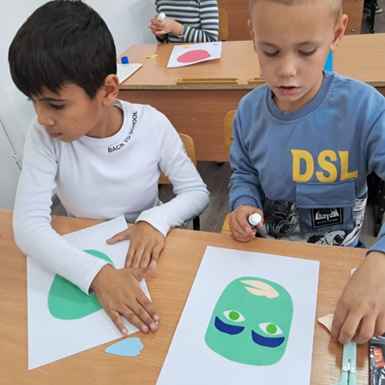

18.10. в Лазовском клубе прошла танцевальная программа для молодежи «Зажигай-ка». Участники мероприятия познакомились с различными танцевальными направлениями включая в себя элементы мастер-класса, получили заряд положительных эмоций.

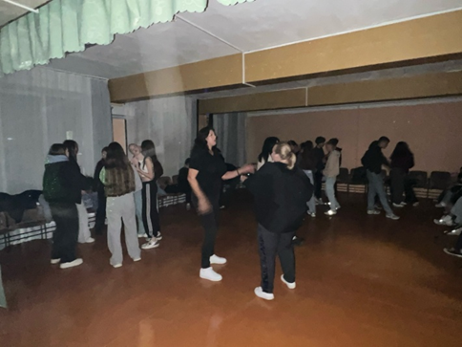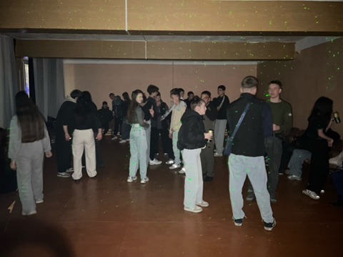

Клуб «Космос» с. Грушевое

14.10. в клубе «Космос» прошла фольклорная программа для жителей села «Посиделки на Покров». Стало доброй традицией отмечать этот праздник в нашем клубе. Ведущая мероприятия рассказала об истории возникновения этого праздника, традициях и народных приметах.
На мероприятии гости не только с интересом отгадывали загадки, отвечали на вопросы викторины, но и с удовольствием наслаждались ароматным чаем с пирогами.
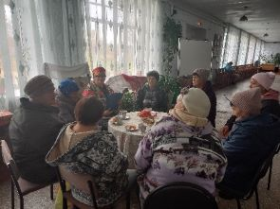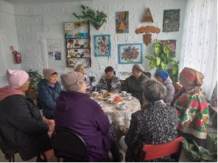

15.10. в клубе «Космос» для жителей села провели информационный час "Белая трость-символ мужества". Для участников мероприятия подготовили и показали документальный фильм о тех людях, кто навсегда потерял зрение и оказался в трудной жизненной ситуации, о том, как можно помочь и поддержать таких людей.
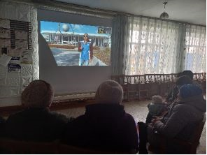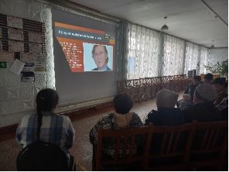
18.10. в клубе «Космос» был проведён познавательный час у выставки детских рисунков «Хочу быть похожим на папу», приуроченный ко Дню отца. Дети смогли пофантазировать и изобразить своего папу таким, каким бы они хотели его видеть. Работы получились интересными и искренними.
